NGƯỜI THẦY GIÁO TRẺ TÂM HUYẾT
Nếu có dịp ghé thăm Giang Biên - mảnh đất thơ mộng nằm bên dòng sông Đuống hiền hòa mênh mông sóng nước, xin mời bạn ghé thăm ngôi trường Tiểu học Giang Biên của chúng tôi. Nơi đây có biết bao thế hệ thầy cô giáo đã và đang cố gắng, nỗ lực không ngừng, cùng chung tay xây dựng, cống hiến vì một niềm tự hào mang tên Giang Biên. Một trong những tấm gương tiêu biểu trong đội ngũ giáo viên trẻ của nhà trường là thầy giáo Nguyễn Thanh Tùng- một thầy giáo trẻ tâm huyết với nghề.
Công tác tại Tiểu học Giang Biên từ năm 2023, đã 2 mùa hoa, thầy giáo Thanh Tùng gắn bó với ngôi trường giàu truyền thống này. Luôn nỗ lực, không ngừng học tập, tích cực bồi dưỡng chuyên môn nghiệp vụ, đặc biệt, với mong muốn nâng cao chất lượng giảng dạy, giúp các em học sinh thêm niềm yêu thích những giờ học thể dục, thêm say mê với thể dục thể thao nhằm nâng cao sức khỏe, thầy giáo đã trăn trở và có nhiều sáng kiến trong công tác dạy học và tổ chức sân chơi “Trò chơi dân gian”. Với sự năng động, sáng tạo của một thầy giáo trẻ, ngay từ khi mới về trường thầy giáo đã mang làn gió mới về phong trào thể dục thể thao đến cho các con học sinh. Cùng với sự quan tâm, chỉ đạo sát sao của Ban giám hiệu, thầy Tùng đã xây dựng và tổ chức “Trò chơi dân gian” diễn ra đều đặn vào chiều thứ sáu hàng tuần. Để duy trì chương trình đó thầy Tùng đã dành rất nhiều tâm huyết để tạo ra một sân chơi bổ ích và lí thú cho các em học sinh. Biết bao sự vất vả, những giọt mồ hôi đã đổ để hôm nay các em học sinh của trường Tiểu học Giang Biên được đều đặn tham gia các hoạt động. Bởi các em đến trường không chỉ có học tập mà ở đó các em còn được vui chơi, được trở về tuổi thơ với những trò chơi đa dạng phong phú.
Với lòng say mê nhiệt tình, sự nỗ lực phấn đấu không mệt mỏi, tinh thần trách nhiệm cao và đặc biệt là lòng tận tâm, nhiệt huyết với sự nghiệp trồng người, thầy giáo Nguyễn Thanh Tùng thật xứng đáng là tấm gương về những thầy cô giáo trẻ không ngại khó ngại khổ mang tâm huyết và sức trẻ của mình để cống hiến cho sự nghiệp trồng người.
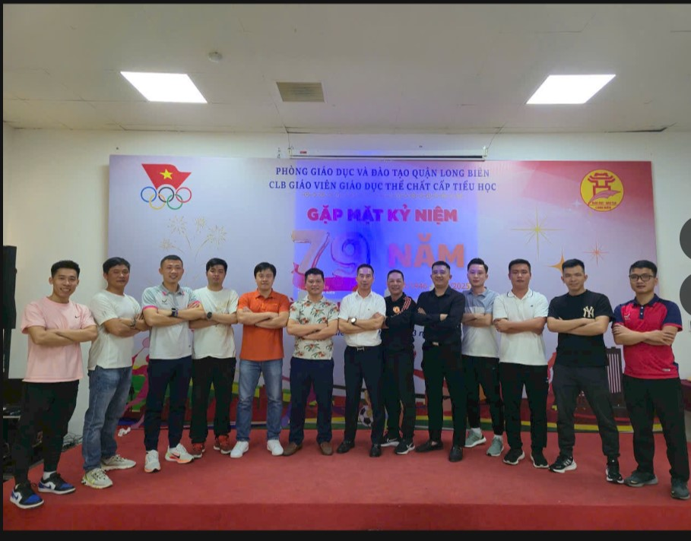
Thầy Tùng các thầy trong nhóm thể dục của Quận Long Biên
